**ENGENHARIA DE SOFTWARE**

**12/11/2024**

**INTRODUÇÃO À QUALIDADE DE SOFTWARE**

**Globalização:** Novas exigências, alta competitividade;

**Qualidade como arma competitiva:** Equiparação com padrões internacionais, garantia de conformidade do produto;

**O QUE É QUALIDADE?**

* **É atender plenamente o que o cliente deseja;**

**Total Quality Mangaement (TQM)**

**Aspectos Fundamentais:**

* Atender necessidades e expectativas do cliente;
* Considerar o cliente e fornecedor interno/externo;
* Envolver todas as pessoas da organização;
* Examinar custos relacionados com a qualidade;
* Desenvolver sistemas e procedimentos que suportem qualidade e melhoria;
* Desenvolver um processo de melhoria contínua.

**Benefícios da qualidade:**

* Maior produtividade;
* Maior precisão nas estimativas;
* Redução do custo de desenvolvimento e manutenção;
* Maior competitividade;
* Maior índice de satisfação do cliente / usuário final;
* Redução de tempo;

**Certificação de qualidade:**

* Não basta que a qualidade exista, ela deve ser reconhecida pelo cliente;
* Deve existir uma certificação oficial emitida com base em um padrão;
* As certificações são dadas por instituições competentes;
* Exemplos de certificação:
* SIF, ABIC, etc.

**Auditoria:**

* Aponta o que há de errado.

**Avaliação (Assessments):**

* Aponta os erros e auxilia nas melhorias a partir de propostas, críticas.

**Engenharia de Software:**

* Desenvolver softwares de qualidade;
* Desenvolver softwares de baixo custo;

**-** Empresas que desenvolvem software de qualidade são mais competitivas;

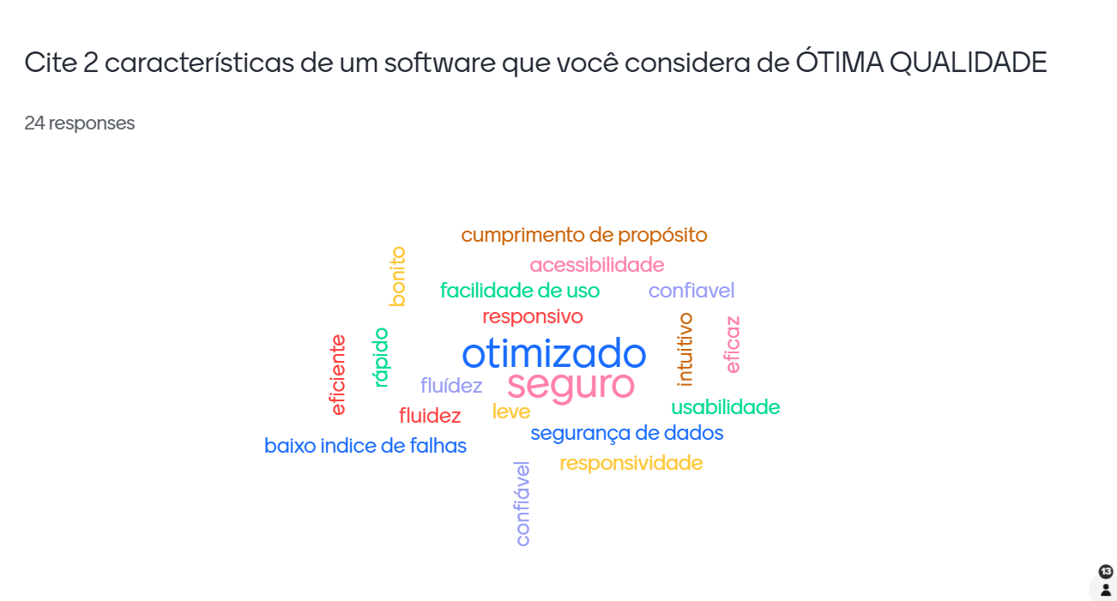

**O que o cliente espera:**

* Atendimento aos requisitos especificados;
* Defeito zero;
* Grande número de funções;
* Alto desempenho;
* Baixo custo;
* Desenvolvimento rápido;
* Facilidade de uso;
* Eficiência nos serviços associados;
* Inovação;

**Pontos relevantes qualidade de software:**

* Planejamento e gerenciamento efetivo;
* Definição de um modelo de ciclo de vida;
* Padronização;
* Conformidade com requisitos especificados;
* Integridade dos produtos do desenvolvimento com os requisitos;
* Controle de versões;
* Testes e inspeções.